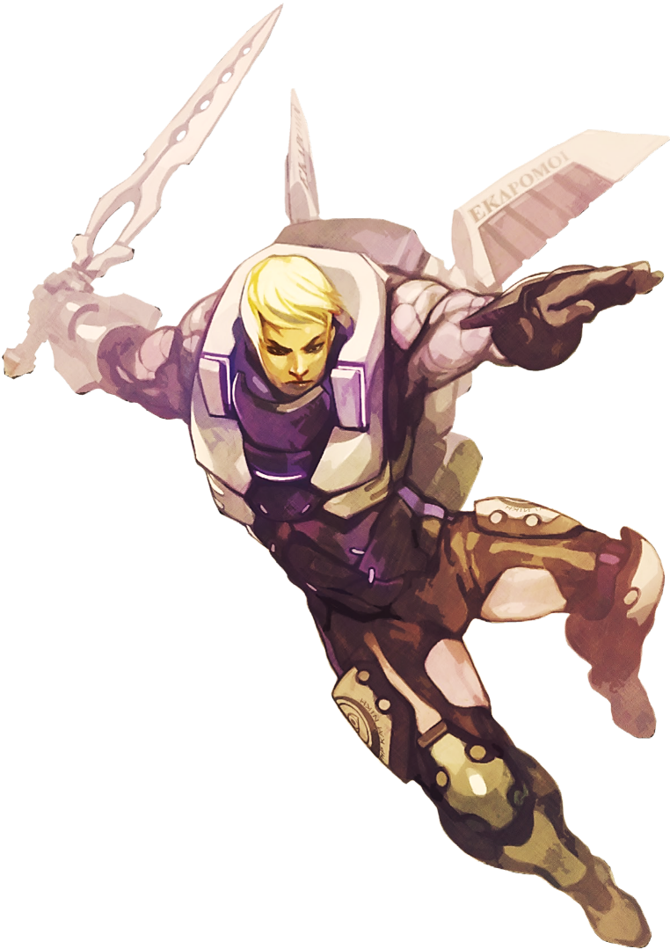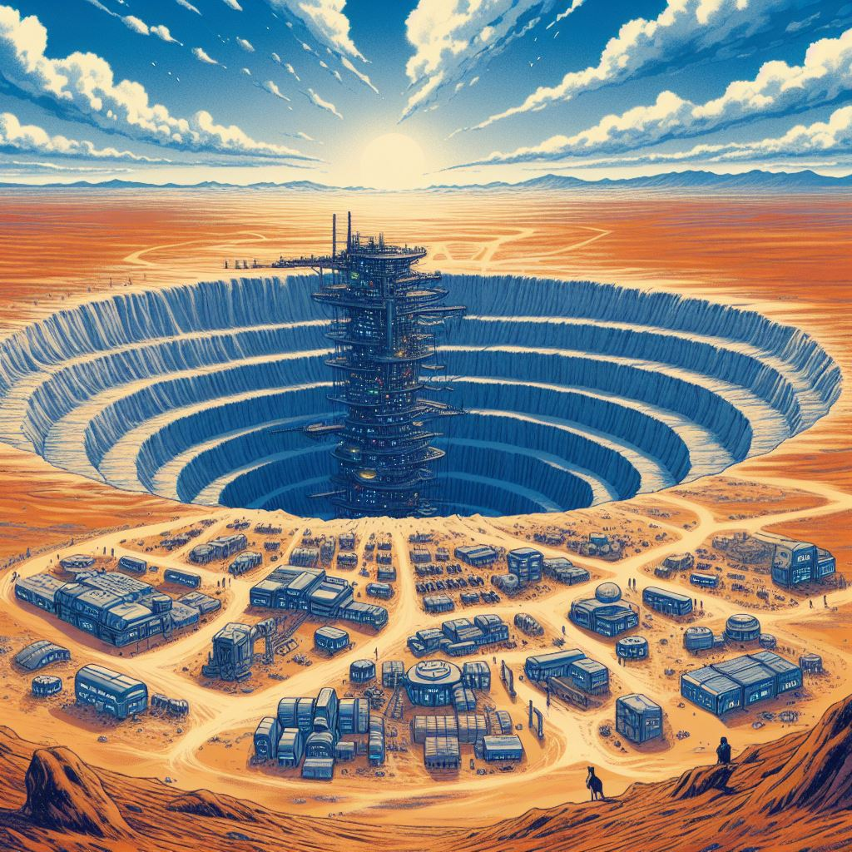

cAMPAGNE

OPERATION CACHEMIRE

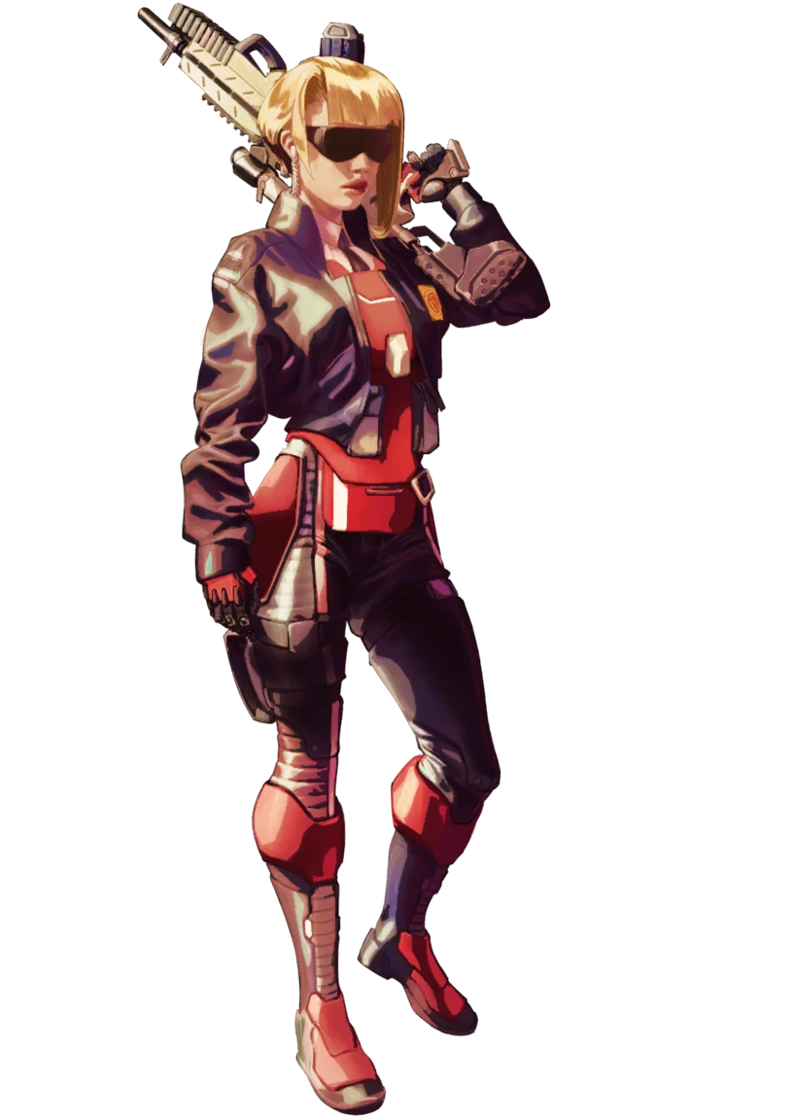

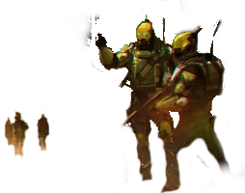





Image Containing Graphics, Clipart, Cartoon, Logo

Auto-generated descriptionOPERATION CACHEMIRE

**(La toponymie est canonisée par [Fillippo - A Tale of Mini & Dice], co-créateur de la campagne en ligne Operation Hungry Walrus).**

Après la chute du Purple Hermit à la frontière entre l'Hypalexandrie et le Sikhistan, les relations diplomatiques entre les deux pays se sont dégradées, revenant à un niveau de Guerre Froide (légèrement plus chaud). Cependant, cette crise a eu des conséquences inattendues sur l'économie du Sikhistan.

Les fragments de la station spatiale ont provoqué une ruée vers le Teseum, un matériau rare et précieux. Des centaines de multinationales et de petites entreprises privées se sont lancées frénétiquement dans une course à l'exploitation minière, cherchant à extraire ce minerai des nombreux sites d'écrasement.

L'un des cratères, où le plus gros fragment, officiellement baptisé Capra53, s'est écrasé, est devenu l'épicentre de cette fièvre minière. Des prospecteurs avides de compétition ont afflué vers ce lieu. En quelques mois, Capra53, déjà immense, s'est transformé en un réseau complexe de tunnels et d'ascenseurs qui s'entrecroisent sans relâche. Cette zone a donné naissance à une ville improvisée et disparate, dotée d'infrastructures préfabriquées telles que des dortoirs, des infirmeries, des ateliers de mécanique, des bars, ainsi que des moyens de communication et de transport.

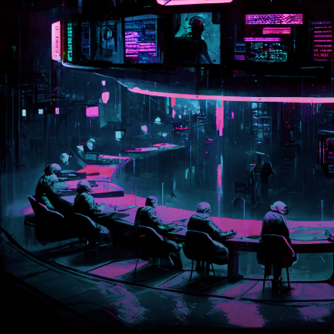Après moins d'un an de travail acharné, les calculs et les simulations ont clairement montré que les différents concurrents s'approchaient du cœur le plus lourd et le plus dense jamais récupéré jusqu'à présent. Il s'agit probablement du plus grand morceau subsistant du Purple Hermit tout entier....

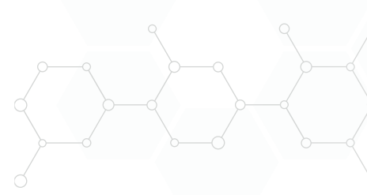

À l’instant critique, Aleph a imposé un arrêt brutal des opérations, invoquant des prétextes de sécurité. La tension est rapidement montée en flèche quand un détachement de Toungouska fit irruption de manière « officieuse », en lançant une offensive judiciaire contre les forces d’occupation d’Aleph. Ils ont forcé la réouverture d’une section des fouilles et, par des manœuvres légales habiles, ont extrait des données cruciales, révélant la raison cachée derrière les tentatives d’Aleph d’empêcher l’accès au cœur.

Le Purple Hermit renfermait un cocktail génétique explosif : de l’ADN de champignons, de ronces et d’entités de Zone d’Anomalie Quantique, surnommé « Matière Pourpre » par le Dr Cuddles. Si activée, cette matière pourrait déclencher un cataclysme écologique, libérant un écosystème de ronces et de champignons voraces, formant une ZAQ capable de consommer des milliers de kilomètres carrés en quelques semaines, transformant des étendues entières en zones sauvages et inhabitables, marquées par une instabilité quantique.

Aleph, grâce à une surveillance numérique serrée, avait estimé que la concentration de Matière Pourpre dans Capra53 était si critique que son extraction risquait de provoquer une réaction en chaîne supercritique, entraînant une prolifération fulgurante de la Matière Pourpre.

Avec des fouilles encore actives dans divers secteurs du cratère, des laboratoires d’Aleph et des Nomades enfouis dans les abysses, et un mécanisme apocalyptique sur le point d’être exhumé, le cratère s’est mué en un vortex d’intérêts pour les agences d’espionnage internationales. Cette révélation a attiré une vague de nouveaux acteurs : des mineurs privés, des chercheurs indépendants, des combattants désintéressés, des organisations philanthropiques et des autostoppeurs de l’espace.

La mission est de « trouver » autant d’informations que possible des équipes et laboratoires en première ligne, et de s’emparer de la Matière Pourpre, avant qu’elle ne consume tout sur son passage."

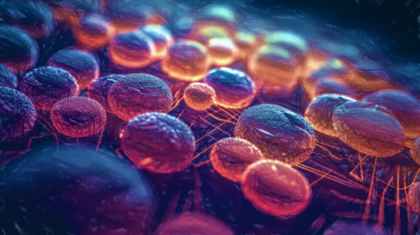





## MISSION Supplies / Ravitaillements avec étapes supplémentaires

Contribution de [**A tale of Mini & Dice**] : Bataille **OSS** vs **Tunguska** pour influencer la première mission

La première mission du tournoi, intitulée « **Fournitures avec étapes supplémentaires** », comporte une règle supplémentaire, **Custom Software**.

### CUSTOM SOFTWARE

Après le déploiement, les deux joueurs choisissent une de leurs figurines déployées sur la table et qui n'est pas en état de Marqueur. Ils attribuent un Token à cette figurine.

Le Token reste au sol si le porteur passe en état Inapte et pourra être ramassé à la fois par les alliés et par les adversaires avec une compétence Courte.

Le Token donnera à son porteur une Compétence supplémentaire en fonction de qui sera le vainqueur entre l'OSS et Tunguska

* Si l’**OSS** gagne - **Hacker (Zero Pain +1B) / Hacker (Indolôre R+1)**
* Si **Tunguska** gagne - **Hacker (Trinity) / Hacker (Trinity)**

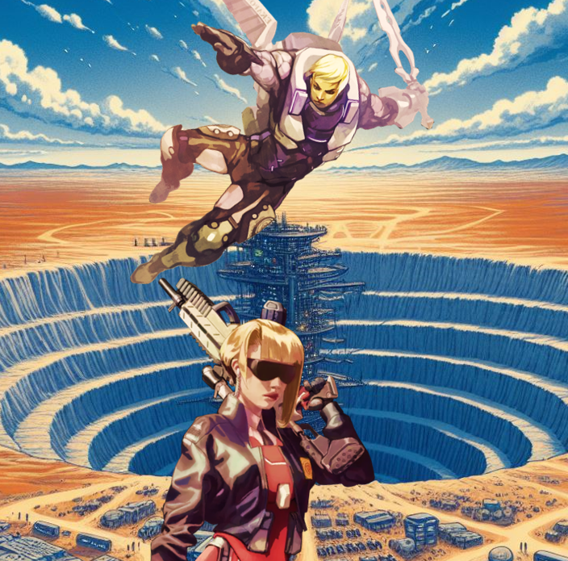

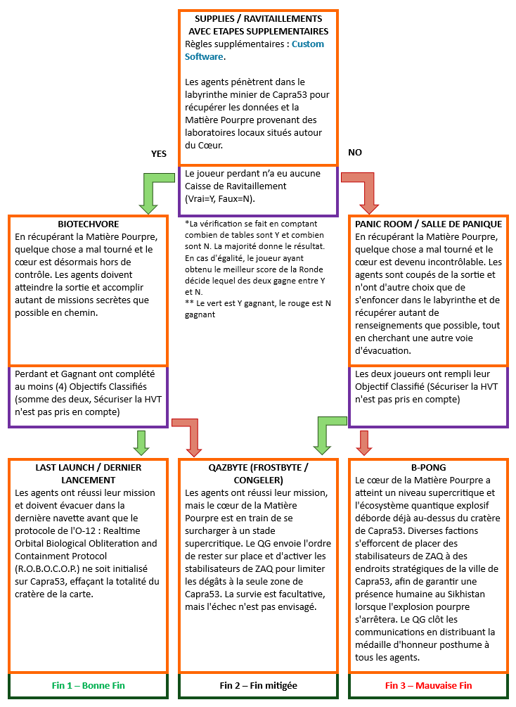

## Epilogue 1 – Bonne Fin

Lorsque la poussière soulevée par le canon orbital R.O.B.O.C.O.P. s'est dissipée, Capra53 réapparu, tel un volcan naissant, marquant le début d'une nouvelle ère de tensions entre le Sikhistan et l'Hypalexandrie. La Haute-Commissaire de l'O-12, Lady Numiria, a alors diffusé une déclaration du Bureau Aegis, avec le soutien d'une délégation dirigée par un Umbra de l’Armée Combinée, annonçant la capture d'un vaisseau pirate, marqué du sceau de [**la faction ayant obtenu le moins de points au tournoi**], armé d'un canon à rail, qui fut désigné coupable de cette attaque orbitale non provoquée.

Suite à cette annonce, une communauté virtuelle s'est formée, déterminée à dévoiler ce qu'ils considèrent comme une supercherie de l'O-12. Armés de données objectives, ils ont mis en évidence l'insuffisance du calibre du canon, l'éloignement du vaisseau au moment de l'incident, et bien d'autres preuves, donnant naissance à la théorie conspirationniste « Goat53 was an inside job » / « Goat53 était un coup monté de l'intérieur ».

La [**faction victorieuse du tournoi**], est désormais détentrice d'informations et de matériel cruciaux sur la Matière Pourpre, ce qui lui permet de se voir octroyer des avantages tactiques pour le prochain tournoi, promettant de bouleverser l'équilibre des forces en présence (détails t.b.d.).

## Epilogue 2 – Fin Mitigée

Profitant d'une conjoncture opportune, des figures éminentes du Sikhistan, en accord avec les autorités de la [**faction gagnante du tournoi**], proclament Capra53 comme sanctuaire écologique et avant-poste de recherche de Zone d’Anomalie Quantique. Sous l'égide officielle de [**la faction gagnante**], ce territoire devient une zone protégée, accessible uniquement aux équipes C.R.A.S.H.E.R.S. autorisées par celle-ci.

Cependant, l'interdit n'a fait qu'attiser la convoitise. Il est aperçu des équipes clandestines qui s'infiltrent dans le cratère, attirées par la légende urbaine de la cité engloutie de Capra53. Dans l’espoir qu’en bravant la jungle de ronces pourpres, qu’elles pourront s'emparer de reliques minières précieuses et de Teseum.

Ainsi s'ouvre au Sikhistan l'ère du TTRPG, sous la bannière « Aux tréfonds de Goat53 », où chaque ombre peut cacher un secret et chaque pas peut être le dernier.

## Epilogue 3 – Mauvaise Fin

Le Sikhistan a disparu des cartes, submergé par une Jungle de ronces pourpres impénétrable. Un réseau de stabilisateurs de Zone d’Anomalie Quantique, déployé dans l'urgence lors de l'explosion cataclysmique, a miraculeusement préservé des sections interconnectées de Capra53. Ces enclaves, étrangement liées à la [**faction gagnante**], sont devenues une cité-État autosuffisante, un bastion de civilisation au cœur d'une région désolée.

La tension politique est palpable, l'O12, l'Armée Combinée et les Tohaa revendiquant tous la région qui est désormais considérée comme « réserve naturelle protégée », chacun avec sa propre vision législative. En réponse, ils déploient des délégations politiques « non armées » à Capra53, établissant un gouvernement local de fortune dominé par la [**faction gagnante**]. La place centrale de la cité est maintenant dominée par la statue du [**joueur vainqueur**], surnommé le « sauveur sans nom », veillant sur les habitants comme un gardien silencieux.

La cité-État, florissante malgré l'isolement, s'anime d'un marché noir foisonnant où explorateurs, aventuriers et C.R.A.S.H.E.R.S. se côtoient. Dans ce labyrinthe de politique et de pouvoir, Capra53 navigue habilement entre les rivalités des quatre factions qu'elle héberge, un jeu d'équilibre précaire dans un monde où chaque alliance est éphémère.

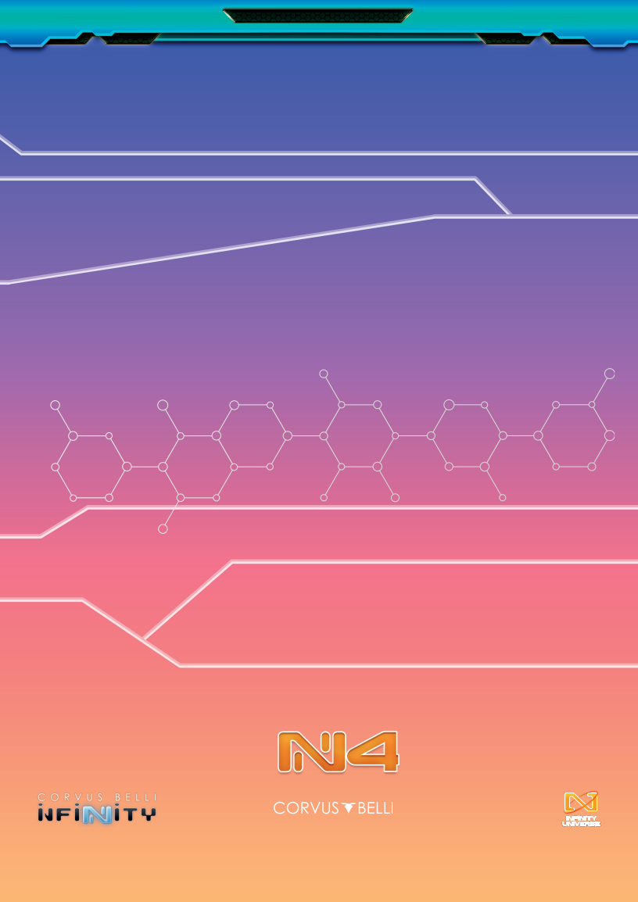

**Forum Francophone de la Communité Infinity**

<http://www.bureau-aegis.org/forum/>

L’association **Bureau-Aegis** vous propose un site regroupant les principales ressources Infinity en VF ainsi qu'un forum de discussion, vous pouvez participer à sa survie ici :

<https://www.helloasso.com/associations/bureau-aegis>

